Religia – klasa ITGb 2.04.2020
Proszę zapoznać się z filmikiem i przemyśl odpowiedzi na zadane pytania. Jeśli nasunie Ci się pytanie, jakaś niejasność to zapraszam. Zechcesz dostać odpowiedź napisz:
czarnas.nauczanieonline@wp.pl lub komunikator w i-dzienniku.
Format – Word; PDF
Źródła pomocnicze: YouTube
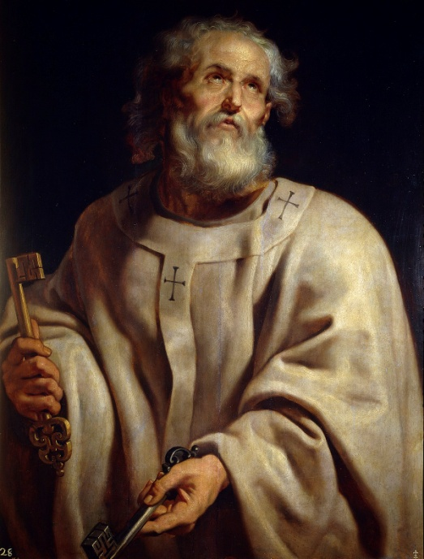
T: Kto w Kościele jest ważniejszy? – Pierwszy Papież Św. Piotr.
Osoba Św. Piotra jest dla każdego chrześcijanina wzorem do naśladowania. Od samego Jezusa otrzymał władzę nad Kościołem.
„ Gdy Jezus przyszedł w okolice Cezarei Filipowej, pytał swych uczniów: «Za kogo ludzie uważają Syna Człowieczego?» 14 A oni odpowiedzieli: «Jedni za Jana Chrzciciela, inni za Eliasza, jeszcze inni za Jeremiasza albo za jednego z proroków». 15 Jezus zapytał ich: «A wy za kogo Mnie uważacie?» 16 Odpowiedział Szymon Piotr: «Ty jesteś Mesjasz, Syn Boga żywego». 17 Na to Jezus mu rzekł: «Błogosławiony jesteś, Szymonie, synu Jony. Albowiem nie objawiły ci tego ciało i krew, lecz Ojciec mój, który jest w niebie. 18 Otóż i Ja tobie powiadam: Ty jesteś Piotr [czyli Skała], i na tej Skale zbuduję Kościół mój, a bramy piekielne go nie przemogą. 19 I tobie dam klucze królestwa niebieskiego; cokolwiek zwiążesz na ziemi, będzie związane w niebie, a co rozwiążesz na ziemi, będzie rozwiązane w niebie». 20 Wtedy surowo zabronił uczniom, aby nikomu nie mówili, że On jest Mesjaszem.” Mt 16,13-20

Bliżej osobę Piotra poznasz oglądając prezentację:
https://slideplayer.pl/slide/849472/

Jeśli zechcesz sprawdzić / pogłębić swoją wiedzę – zajrzyj: http://testwiedzy.pl/game/45616.html
Wynik prześlij według instrukcji.

